Смульский И.И. Новая Астрономическая теория ледниковых периодов. “LAP LAMBERT Academic Publishing”, Riga, Latvia, 2018. 132 с. ISBN 978-613-9-86853-7.

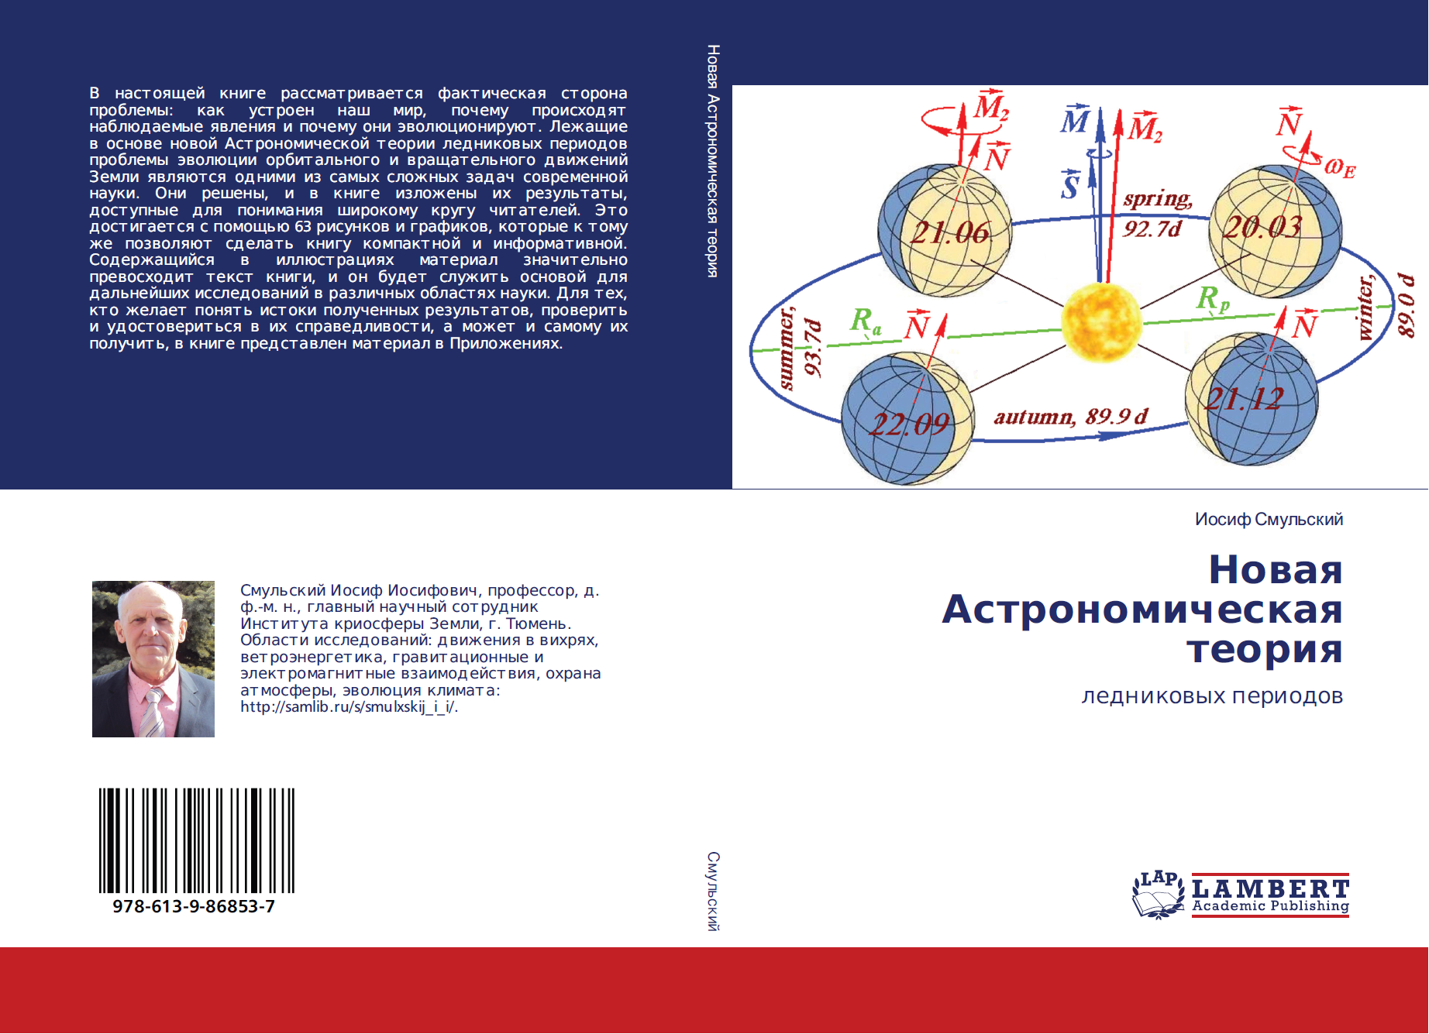

Аннотация
В настоящей книге рассматривается фактическая сторона проблемы: как устроен наш мир, почему происходят наблюдаемые явления и почему они эволюционируют. Лежащие в основе новой Астрономической теории ледниковых периодов проблемы эволюции орбитального и вращательного движений Земли являются одними из самых сложных задач современной науки. Они решены, и в книге изложены их результаты, доступные для понимания широкому кругу читателей. Это достигается с помощью 63 рисунков и графиков, которые к тому же позволяют сделать книгу компактной и информативной. Содержащийся в иллюстрациях материал значительно превосходит текст книги, и он будет служить основой для дальнейших исследований в различных областях науки. Для тех, кто желает понять истоки полученных результатов, проверить и удостовериться в их справедливости, а может и самому их получить, в книге представлен материал в Приложениях.

ОГЛАВЛЕНИЕ
ВВЕДЕНИЕ……………………………………….3
ГЛАВА 1
ЭВОЛЮЦИЯ ОРБИТАЛЬНОГО И ВРАЩАТЕЛЬНОГО ДВИЖЕНИЙ ЗЕМЛИ……………………………………………7
1.1. Движения Земли и их изменение……………–
1.2. Эволюция орбитального движения Земли.....9
1.3. Эволюция вращательного движения Земли.13
1.4. Эволюция орбитального движения Земли относительно ее вращательного движения……14
ГЛАВА 2
ИНСОЛЯЦИЯ ЗЕМЛИ, ЕЕ СТРУКТУРА И ЭВОЛЮЦИЯ ЗА 200 Т.Л.Н. (тыс. лет назад)..17
2.1. Эволюция угла наклона и инсоляции……….–
2.2. Изменение инсоляции по широте Земли…..20
2.3. Эволюция инсоляции на других широтах…22
2.4. Периоды и градации изменения климата Земли……………………………………………..25
2.5. Инсоляционные периоды и палеоклимат….26
2.5.1. Инсоляционные периоды за 50 т.л.н……..–
2.5.2. Инсоляционные периоды и существующие классификации палеоклимата………………….31
ГЛАВА 3
ЭВОЛЮЦИЯ ИНСОЛЯЦИИ И ДВИЖЕНИЙ ЗЕМЛИ ЗА 5 М.Л.Н……………………………33
3.1. Эволюция угла наклона и инсоляции Земли за 1 м.л.н……………………………………………...–
3.2. Эволюция инсоляции Земли и ее движений за 5 м.л.н……………………………………………..36
ГЛАВА 4
ЭВОЛЮЦИЯ ИНСОЛЯЦИИ ЗА 20 М.Л.Н...43
4.1. Эволюция угла наклона и инсоляции за 20 м.л.н………………………………………………–
4.2. Изменение инсоляции по широте Земли в самую теплую и самую холодную эпохи за 20 м.л.н…………………………………………..…..59
ГЛАВА 5
СТАТИСТИКА ИНСОЛЯЦИИ ЗА 20 м.л.н…61
5.1. Анализ инсоляции в эквивалентных широтах за 20 м.л.н………………………………………..…–
5.2. Анализ летней инсоляции Q_{s}^{65N} за 20 м.л.н..63
ГЛАВА 6
СОВРЕМЕННОЕ И БУДУЩЕЕ ИЗМЕНЕНИЯ ИНСОЛЯЦИИ……………………………..…..68
6.1. Современное изменение инсоляции……….–
6.2. Эволюция инсоляция в будущие эпохи…....74
ГЛАВА 7
СОПОСТАВЛЕНИЯ, ДОПОЛНЕНИЯ И ПРОВЕРКИ………………………………..…...78
7.1. Сопоставление инсоляционных периодов палоклимата с морскими изотопными стадиями..–
7.2. Продолжительность явлений Солнца….…...86
7.2.1. Эволюция явлений Солнца………………...–
7.2.2. Годовое и суточное движение Солнца в средних широтах……………………………..….86
7.2.3. Годовое и суточное движение Солнца в полярных широтах…………………………..…..89
7.2.4. Суточное движение Солнца на местности…………………………………………91
7.2.5. Долгота светового дня в моменты солнцестояний………………………..…….....…94
7.2.6. Моменты наступления и окончания полярных дней и ночей………………………….95
7.3. Доказательства достоверности представленных результатов………………….…98
7.3.1. Постановки проблем и их отличия………–
7.3.2. Достоверность решения орбитальной задачи………………………………………….…..99
7.3.3. Достоверность решения задачи о вращении Земли………………………………………......…100
7.3.4. Достоверность решения третьей и четвертой задач……………………………………………...104
7.3.5. Физическая причина отличия новой теории от прежней…………………………………..…..105
7.3.6. Окончательная проверка………………...106
Приложения……………………………………106
Приложение 1. Дифференциальные уравнения движения тел Солнечной системы………………–
Приложение 2. Эволюция орбиты Земли на интервале времени в 100 млн. лет и устойчивость Солнечной системы…………………………….107
Приложение 3. Дифференциальные уравнения вращательного движения Земли……………….110
Приложение 4. Эволюция оси вращения Земли за 20 м.л.н………………………………..…………111
Приложение 4.1. Прецессия осей орбиты и вращения Земли……………………………………–
Приложение 4.2. Колебания оси вращения Земли во второй инерциальной системе координат....113
Приложение 4.3. Статистика колебаний угла наклона ε за 20 м.л.н…………………………….115
Список литературы……..……………………..119

Заказ книги:

Смульский И.И. Новая Астрономическая теория ледниковых периодов. “LAP LAMBERT Academic Publishing”, Riga, Latvia, 2018. 132 с. ISBN 978-613-9-86853-7.
Стоимость книги: € 40.90.
Для оформления заказа книги необходимо пройти по следующей ссылке:
https://www.morebooks.de/store/gb/book/%D0%AD%D0%B2%D0%BE%D0%BB%D1%8E%D1%86%D0%B8%D1%8F-%D0%BE%D1%81%D0%B8-%D0%97%D0%B5%D0%BC%D0%BB%D0%B8-%D0%B8-%D0%BF%D0%B0%D0%BB%D0%B5%D0%BE%D0%BA%D0%BB%D0%B8%D0%BC%D0%B0%D1%82%D0%B0/isbn/978-3-659-95633-1
В верхнем правом окне нужно выбрать русский язык. Далее, в окне "кол-во" (Amount) нужно указать желаемое количество экземпляров книги и нажать: Добавить в корзину (Add to cart).
После этого проследуйте вверху в раздел "моя корзина" (Cart) и нажмите кнопку "оплатить" (Checkout).
Затем для оформления заказа необходимо пройти регистрацию пользователя.
Книга с цветными иллюстрациями на 40 стр. Уточнение заказа с цветными иллюстрациями по E-mail: s.gaina@lap-publishing.ru (редактор Софья Гайна).

ВВЕДЕНИЕ

В первой трети 20^{ого} века Милутин Миланкович (Миланкович, 1939) создал Астрономическую теорию ледниковых периодов, которую еще называют Астрономической теорией изменения климата. В ней на основании трех параметров: эксцентриситета e орбиты Земли, углового положения перигелия φ_{pγ} и угла наклона ε плоскости орбиты к плоскости экватора Земли рассчитывается инсоляция Земли на разных ее широтах. В эту теорию составными частями входят задачи об орбитальном движении тел Солнечной системы, о вращательном движении Земли и задача об инсоляции Земли в зависимости от параметров ее орбитального и вращательного движений.
Решения М. Миланковича последовательно повторяли несколько поколений исследователей (Brouwer, Van Woerkom, 1950; Шараф, Будникова, 1969; Berger, Loutre, 1991; Laskar et al, 2004a; Edvardsson et al, 2002). Однако все они шли одним и тем же путем, который за столетия сложился в небесной механике. Мы пошли другим путем (Смульский, 2016а). Мы не копировали уравнения предшественников, а сами их выводили из первоначальных основ. Во-вторых, при выводе стремились ввести минимальные упрощения. И, в-третьих, задачи решались численными методами, при этом использовались самые высокоточные их варианты или создавались новые. По первой и третьей задачам наши независимые исследования подтвердили исследования предшественников. А результаты вращательного движения – другие. Амплитуда колебаний ε в семь раз больше. Эти колебания дают такие изменения инсоляции, которые объясняют имевшие место колебания климата в прошлом.
В настоящей книге рассматривается фактическая сторона проблемы: как устроен наш мир, почему происходят наблюдаемые явления и почему они эволюционируют. История проблемы, разные стороны ее понимания и вклад различных авторов в ее развитие здесь не рассматривается.
Лежащие в основе Астрономической теории проблемы эволюции орбитального и вращательного движений Земли являются одними из самых сложных задач современной науки. Они решены, и в книге изложены их результаты, доступные для понимания широкому кругу читателей. Это достигается с помощью 63 рисунков и графиков. Это обилие иллюстрированного материала в книге позволяет сделать ее компактной и информативной. Содержащийся в иллюстрациях материал значительно превосходит объем настоящей книги, и он будет служить основой для дальнейших исследований в различных областях науки.
Для тех, кто желает понять истоки полученных результатов, проверить и удостовериться в их справедливости, а может и самому их получить, в книге представлен материал в Приложениях.
В книге имеется 7 глав и 4 Приложения. В первой главе рассматривается эволюция орбитального и вращательного движений Земли. Вначале, на рисунках и графиках, представляются основные характеристики этих движений в обычном пространстве и в сферической системе координат. Затем рассматриваются изменения параметров орбитального движения за 6 тыс. лет и 1 млн. лет, а вращательного движения – за 1 млн. лет.
Процессы, происходящие на Земле, зависят от относительного изменения орбиты Земли по отношению к ее экватору. На разных интервалах времени от 0.1 года до 10 тыс. лет показана эволюция параметров относительного движения. В этой же главе результаты решений сопоставлены с наблюдениями и результатами других авторов.
Во второй главе рассматривается эволюция угла наклона между плоскостями орбиты Земли и ее экватора, а также инсоляция Земли за 200 тыс. лет назад (т.л.н.). Показано изменение инсоляции по широте Земли в современную эпоху и в эпохи: самую теплую и самую холодную. На интервале 200 т.л.н. введены 13 инсоляционных периодов изменения климата. На интервале 50 т.л.н. они сопоставлены с палеоклиматом и показано, что основные события: оптимум Голоцена, предпоследний и последний ледниковые периоды, а также теплый период между ними согласуются с инсоляционными периодами.
В третьей главе рассмотрена эволюция угла наклона и инсоляции Земли за 1 м.л.н. Проанализировано изменения климата, обусловленного инсоляцией, введены его градации в виде 6 уровней, например, для холодного: умеренно холодный, холодный и очень холодный. Далее также рассмотрена эволюция угла наклона и инсоляции за 2-ой, 3-ий, 4-ый и 5-ый миллионы лет.
Эти результаты подытожены на графиках за 5 м.л.н. Здесь же рассмотрена эволюция параметров орбитального и вращательного движений Земли за 5 м.л.н. Эволюция параметров орбитального движения за 100 м.л.н. представлена в Приложении 2, а вращательного за 20 м.л.н. – в Приложении 4.
В главе 4 на миллионных интервалах времени приведены изменения угла наклона и инсоляции, начиная с 6-го м.л.н. по 20-ый м.л.н. На всех этих графиках, а также на предыдущих, для сравнения даны изменения отмеченных параметров согласно прежней Астрономической теории климата.
Здесь же сопоставлены инсоляции по широте Земли в самые экстремальные за 20 м.л.н. эпохи.
В пятой главе проанализированы виды климата, обусловленного инсоляцией, за 20 м.л.н. Периоды с крайними уровнями климата: очень холодный и очень теплый распределены неравномерно. Введены характеристики климата на миллионных интервалах времени: спокойный, обычный и неспокойный. Приведена их статистика.
В шестой главе с детальностью в 1 год рассмотрено изменения инсоляции от 5 т.л.н. до 2050 г на разных широтах Северного полушария. Показаны короткопериодические колебания инсоляции с периодом 18.6 года и меньше и указаны их причины.
Эволюция угла наклона и инсоляции в будущие эпохи рассмотрены на интервалах 200 тыс. и 1 млн. лет. Основные свойства климата такие же, как и в прошедшие эпохи. При сравнении с инсоляцией за 1 м.л.н. следует, что следующий миллион лет характеризуется более спокойным климатом, нежели предыдущий.
“Глава 7. Сопоставления, дополнения и проверки” посвящена дополнительным вопросам, которые расширяют применение новой Астрономической теории изменения климата. В п. 7.1 сопоставлены инсоляционные периоды палеоклимата с морскими изотопными стадиями (МИС) за 5 м.л.н. Периоды МИС установлены по изменению тяжелого изотопа кислорода ¹⁸О в донных отложениях Мирового океана. В результате анализа установлено, что МИС не отражают изменения палеоклимата.
В п. 7.2 детально рассмотрено движение Солнца на небосводе на разных широтах, в разные части дня и года. На этой основе показаны продолжительности дня, в том числе полярного дня и моменты его наступления. Результаты приведены на графиках и иллюстрациях, как для современной эпохи, так и для других эпох.
В п. 7.3 рассматриваются доказательства представленных результатов. Рассмотрена постановка проблем в новой и прежней Астрономических теориях. В новой постановке сформулированы четыре задачи, и по каждой из них представлены доказательства. Здесь также объяснена физическая причина отличия новой теории от прежней.
В Приложениях приведены дифференциальные уравнения орбитального и вращательного движений Земли, эволюция орбитального движения за 100 м.л.н. и вращательного – за 20 м.л.н. Детально рассмотрена прецессия оси вращения Земли и ее колебания в разных системах координат. Проанализирована статистика колебаний угла наклона за 20 м.л.н.
Настоящая книга предназначена широкому кругу читателей. Она представляет интерес исследователям в областях наук о Земле, Астрономии, механики и физики. Книга может использоваться студентами и аспирантами при подготовке курсовых работ и диссертаций.
Представленные результаты новой Астрономической теории изменения климата основаны на решении задач об орбитальном и вращательном движении Земли на суперкомпьютерах ЦКП Сибирского Суперкомпьютерного Центра ИВМиМГ СО РАН.
Настоящая книга является итогом моей 30-летней работы в Институте криосферы Земли ТюмНЦ СО РАН. На разных ее стадиях мне помогали молодые коллеги, многие из которых были студентами. На многих ответственных этапах на помощь мне приходили мои сыновья: Леонид Иосифович и Ярослав Иосифович. Всем им выражаю свою признательность.
Все замечания и пожелания просьба направлять по адресу:
625026, Тюмень, ул. Малыгина, 86, Института криосферы Земли.

Рецензия проф. В.Е. Жарова на книгу опубликована в [1]: http://www.ikz.ru/~smulski/Papers/RecenziaZhCrZem.pdf.
1. Жаров В.Е. Рецензия на монографию И.И. Смульского "Новая астрономическая теория ледниковых периодов" (Рига, Латвия, Lambert Academic Publishing // Криосфера Земли, 2019, том: 23, No. 3 (95), 79-81. DOI: 10.21782/KZ1560-7496-2019-3(79-81).

